التوصيـة ITU-R P.835-7

(2024/08)

السلسلة P: انتشار الموجات الراديوية

نماذج الغلاف الجوي المرجعية



**السلسلة SA**

**التطبيقات الفضائية والأرصاد الجوية**

**تمهيـد**

يضطلع قطاع الاتصالات الراديوية بدور يتمثل في تأمين الترشيد والإنصاف والفعالية والاقتصاد في استعمال طيف الترددات الراديوية في جميع خدمات الاتصالات الراديوية، بما فيها الخدمات الساتلية، وإجراء دراسات دون تحديد لمدى الترددات، تكون أساساً لإعداد التوصيات واعتمادها.

ويؤدي قطاع الاتصالات الراديوية وظائفه التنظيمية والسياساتية من خلال المؤتمرات العالمية والإقليمية للاتصالات الراديوية وجمعيات الاتصالات الراديوية بمساعدة لجان الدراسات.

سياسة قطاع الاتصالات الراديوية بشأن حقوق الملكية الفكرية (IPR)

يرد وصف للسياسة التي يتبعها قطاع الاتصالات الراديوية فيما يتعلق بحقوق الملكية الفكرية في سياسة البراءات المشتركة بين قطاع تقييس الاتصالات وقطاع الاتصالات الراديوية والمنظمة الدولية للتوحيد القياسي واللجنة الكهرتقنية الدولية (ITU‑T/ITU‑R/ISO/IEC) والمشار إليها في القرار ITU-R 1.   
وترد الاستمارات التي ينبغي لحاملي البراءات استعمالها لتقديم بيان عن البراءات أو للتصريح عن منح رخص في الموقع الإلكتروني <http://www.itu.int/ITU-R/go/patents/en> حيث يمكن أيضاً الاطلاع على المبادئ التوجيهية الخاصة بتطبيق سياسة البراءات المشتركة وعلى قاعدة بيانات قطاع الاتصالات الراديوية التي تتضمن معلومات عن البراءات.

|  |  |
| --- | --- |
| **سلاسل توصيات قطاع الاتصالات الراديوية**  (يمكن الاطلاع عليها أيضاً في الموقع الإلكتروني [https://www.itu.int/publ/R-REC/en](https://www.itu.int/publ/R-REC/ar)) | |
| **السلسلة** | **العنـوان** |
| **BO** البث الساتلي | |
| **BR** التسجيل من أجل الإنتاج والأرشفة والعرض؛ الأفلام التلفزيونية | |
| **BS** الخدمة الإذاعية (الصوتية) | |
| **BT** الخدمة الإذاعية (التلفزيونية) | |
| **F** الخدمة الثابتة | |
| **M** الخدمة المتنقلة وخدمة التحديد الراديوي للموقع وخدمة الهواة والخدمات الساتلية ذات الصلة | |
| **P** **انتشار الموجات الراديوية** | |
| **RA** علم الفلك الراديوي | |
| **RS** أنظمة الاستشعار عن بُعد | |
| **S** الخدمة الثابتة الساتلية | |
| **SA** التطبيقات الفضائية والأرصاد الجوية | |
| **SF** تقاسم الترددات والتنسيق بين أنظمة الخدمة الثابتة الساتلية والخدمة الثابتة | |
| **SM** إدارة الطيف | |
| **SNG** التجميع الساتلي للأخبار | |
| **TF** إرسالات الترددات المعيارية وإشارات التوقيت | |
| **V** المفردات والمواضيع ذات الصلة | |

|  |
| --- |
| ***ملاحظة****: تمت الموافقة على النسخة الإنكليزية لهذه التوصية الصادرة عن قطاع الاتصالات الراديوية بموجب الإجراء الموضح في القرار ITU-R 1.* |

*النشر الإلكتروني*جنيف، 2024

© ITU 2024

جميع حقوق النشر محفوظة. لا يمكن استنساخ أي جزء من هذه المنشورة بأي شكل كان ولا بأي وسيلة إلا بإذن خطي من الاتحاد الدولي للاتصالات (ITU).

التوصيـة ITU-R P.835-7

نماذج الغلاف الجوي المرجعية

(المسألة ITU‑R 214/3)

(2024-2017-2012-2005-1999-1997-1994-1992)

نطاق التوصية

تقدم التوصية ITU-R P.835 نماذج الغلاف الجوي المرجعية اللازمة لحساب التوهين الناجم عن الغازات وآثاره على مسيرات الأرض والمسيرات أرض-فضاء.

المصطلحات الأساسية

الضغط الكلي، الضغط الجوي، درجة الحرارة، كثافة بخار الماء

الأسماء المختصرة/الاختصارات

ASCII الشفرة القياسية الأمريكية لتبادل المعلومات (*American Standard Code for Information Interchange*)

ECMWF المركز الأوروبي للتنبؤات الجوية المتوسطة المدى (*European Centre for Medium-Range Weather Forecasts*)

ERA5 منتج إعادة التحليل من الجيل الخامس، الصادر عن المركز الأوروبي للتنبؤات الجوية المتوسطة المدى   
(*ECMWF Fifth Generation Reanalysis Product*)

a.m.s.l. فوق متوسط مستوى سطح البحر (*above mean sea level*)

توصيات وكتيِّبات قطاع الاتصالات الراديوية بالاتحاد (ITU-R) المتصلة بالتوصية

[كتيب الأرصاد الجوية الراديوية (إصدار عام 2013)](https://www.itu.int/pub/R-HDB-26)

التوصية [ITU-R P.528](https://www.itu.int/rec/R-REC-P.528/en)

التوصية [ITU-R P.530](https://www.itu.int/rec/R-REC-P.530/en)

التوصية [ITU-R P.618](https://www.itu.int/rec/R-REC-P.618/en)

التوصية [ITU-R P.619](https://www.itu.int/rec/R-REC-P.619/en)

التوصية [ITU-R P.676](https://www.itu.int/rec/R-REC-P.676/en)

التوصية [ITU-R P.836](https://www.itu.int/rec/R-REC-P.836/en)

التوصية [ITU-R P.1144](https://www.itu.int/rec/R-REC-P.1144/en)

التوصية [ITU-R P.1510](https://www.itu.int/rec/R-REC-P.1510/en)

التوصية [ITU-R P.1511](https://www.itu.int/rec/R-REC-P.1511/en)

التوصية [ITU-R P.1853](https://www.itu.int/rec/R-REC-P.1853/en)

التوصية [ITU-R P.2001](https://www.itu.int/rec/R-REC-P.2001/en)

التوصية [ITU-R P.2041](https://www.itu.int/rec/R-REC-P.2041/en)

التوصية [ITU-R P.2145](https://www.itu.int/rec/R-REC-P.2145/en)

**ملاحظة** – ينبغي استخدام أحدث مراجعة/إصدار من التوصيات/الكتيبات.

قائمة الرموز

$H$ ارتفاع الجهد الأرضي فوق متوسط مستوى سطح البحر

$Z$ الارتفاع الهندسي فوق متوسط مستوى سطح البحر

$P$ الضغط (الجوي) الكلي

$T$ درجة الحرارة

$ρ$ كثافة بخار الماء

$e$ الضغط الجزئي لبخار الماء

إن جمعية الاتصالات الراديوية للاتحاد الدولي للاتصالات،

إذ تضع في اعتبارها

*أ )* ضرورة توفر نماذج مرجعية للغلاف الجوي لحساب مختلف معلمات انتشار الغلاف الجوي في مسيرات الأرض والمسيرات أرض-فضاء؛

*ب)* أن أنظمة التنبؤ الجوي الرقمية تقدم، في حدود استبانتها الزمنية والمكانية، متوسط النماذج الرأسية السنوية والشهرية لمعلمات الغلاف الجوي،

توصي

1 بضرورة استخدام نماذج الغلاف الجوي المرجعية التي يحددها قطاع الاتصالات الراديوية بالاتحاد الدولي للاتصالات (ITU-R) في الملحق 1 لهذه التوصية لتحديد درجة الحرارة، والضغط (الجوي) الكلي، وكثافة بخار الماء، بالنسبة إلى ارتفاع الجهد الأرضي عند اقتضاء حساب نموذج رأسي عالمي واحد لمعلمات الغلاف الجوي؛

2 بضرورة استخدام نماذج الغلاف الجوي الموسمية المرجعية المحددة في الملحق 2 لتحديد درجة الحرارة، والضغط (الجوي) الكلي، وكثافة بخار الماء، بالنسبة إلى الارتفاع الهندسي عند اقتضاء حساب متوسط البيانات الموسمية كدالة العرض؛

3 بضرورة استخدام متوسط النماذج العالمية لدرجة الحرارة، والضغط (الجوي) الكلي، وكثافة بخار الماء، بالنسبة إلى الارتفاع الهندسي، المحدد في الملحق 3، والمشتق من التنبؤات الجوية الرقمية، عند اقتضاء حساب البيانات المرجعية لموقع محدَّد.

الملحق 1

# 1 النموذج المرجعي للغلاف الجوي، المعتمد لدى قطاع الاتصالات الراديوية بالاتحاد

يقدم النموذج المرجعي التالي للغلاف الجوي، المعتمد لدى قطاع الاتصالات الراديوية بالاتحاد (ITU-R)، نماذج مرجعية بسيطة للضغط (الجوي) الكلي ودرجة الحرارة وكثافة بخار الماء بالنسبة إلى الارتفاع الهندسي من متوسط مستوى سطح البحر إلى 100 km فوق متوسط مستوى سطح البحر.

## 1.1 درجة الحرارة والضغط

إن الضغط (الجوي) الكلي ودرجة الحرارة في النموذج المرجعي للغلاف الجوي، الذي حدده قطاع الاتصالات الراديوية بالاتحاد (ITU-R)، مشتقان من النموذج القياسي للغلاف الجوي للولايات المتحدة الأمريكية، عام 1976. والنموذج القياسي للغلاف الجوي للولايات المتحدة الأمريكية، عام 1976، هو توزيع رأسي مثالي افتراضي، ثابت الحالة، لدرجة حرارة الغلاف الجوي وضغطه (الجوي) الكلي، يمثل تقريباً حاليْ العام الكامل ومنتصف خط العرض. ويُحَّدد نموذجا درجة حرارة، وضغط، الغلاف الجوي بنظامين من أنظمة الارتفاع[1]1: 1) ارتفاعات الجهد الأرضي ( $H)$ من 0 km $'$ إلى 84,852 km $'$، و2) الارتفاعات الهندسية $(Z)$ من 86 km إلى 100 km. والتحويلات بين ارتفاع الجهد الأرضي، $H$ (km)، والارتفاع الهندسي، $Z$ (km)، المعتمدة في النموذج القياسي للغلاف الجوي للولايات المتحدة الأمريكية، عام 1976، هي:

$H=\frac{6 356.766Z}{6 356.766+Z}$ (1a)

و

$Z=\frac{6 356.766H}{6 356.766-H}$ (1b)

حيث ارتفاع جهد أرضي قدره 84,852 km $'$ يقابل ارتفاعاً هندسياً قدره 86 km. وبما أن مختلف توصيات السلسة P (مثل التوصية [ITU‑R P.676](https://www.itu.int/rec/R-REC-P.676/en) الملحق 1) تستعمل الارتفاع الهندسي، فيمكن حساب درجة الحرارة والضغط على ارتفاع هندسي $Z$ ≥ 86 km بتحويل الارتفاع الهندسي $Z$ إلى ما يقابله من ارتفاع جهد أرضي $H$ *وبحساب درجة الحرارة والضغط عند ارتفاع جهد الأرض $H$ المقابل.*

وفي نظام الارتفاع الأول، تكون درجة الحرارة *T* (K) على ارتفاع جهد الأرض $H$ (km $'$) كالتالي:

*T*()  288.15 – 6.5 $H$ for 0  < 11 (2a)

*T*()  216.65 for 11  < 20 (2b)

*T*()  216.65 + ($H$ −20) for 20  < 32 (2c)

*T*()  228.65 + 2.8 ($H$ −32) for 32  < 47 (2d)

*T*()  270.65 for 47  < 51 (2e)

*T*()  270.65 – 2.8 ($H$ −51) for 51   71 (2f)

*T*()  214.65 – 2.0 ($H$ −71) for 71   84.852 (2g)

ويكون الضغط *P* (hPa) على ارتفاع جهد الأرض $H$ (km $'$) كالتالي:

*P*()  for 0   11 (3a)

*P*()  for 11   20 (3b)

*P*()  for 20   32 (3c)

*P*()  for 32   47 (3d)

*P*()  for 47   51 (3e)

*P*()  for 51   71 (3f)

*P*()  for 71    84.852 (3g)

وفي نظام الارتفاع الثاني، تكون درجة الحرارة *T* (K) على الارتفاع الهندسي (km) *Z* كالتالي:

*T*(*Z*)  186.8673 for 86  *Z* < 91 (4a)

*T*(*Z*)   for 91  *Z*  100 (4b)

ويكون الضغط (hPa) *P* على الارتفاع الهندسي (km) *Z*كالتالي:

(5) P(Z)   for 86  Z  100

حيث:

*a*0 = 95,571 899

*a*1 = 4,011 801‑

*a*2 = -210 × 6, 424 731

*a*3 = -410 × 4, 789 660‑

*a*4 = -610 × 1, 340 543

وكمرجع، يرد في الشكلين 1 و2 على التوالي، درجة الحرارة والضغط مقابل الارتفاع الهندسي.

الشكل 1

درجة الحرارة مقابل الارتفاع الهندسي

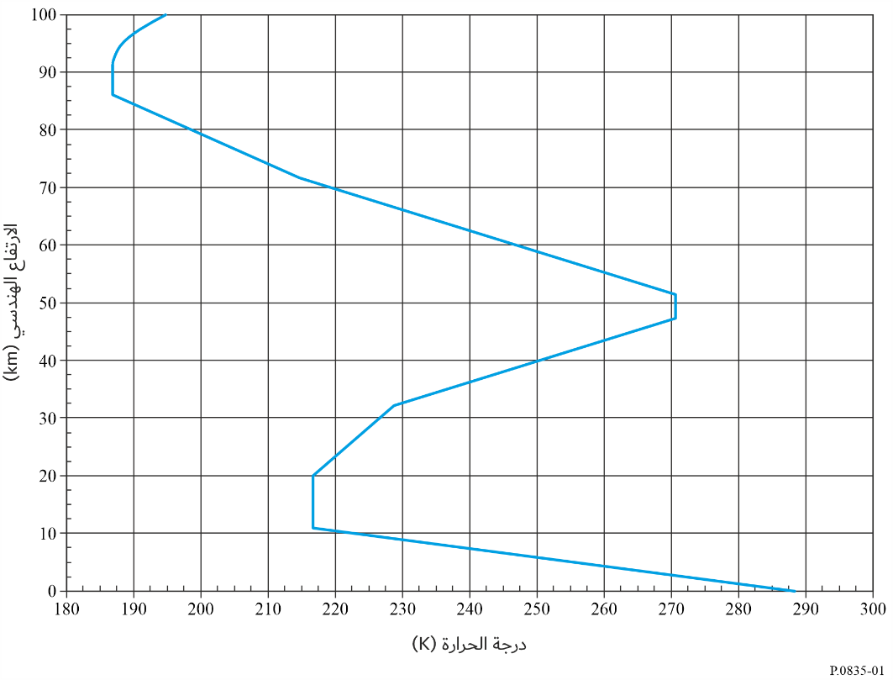

الشكل 2

الضغط الكلي مقابل الارتفاع الهندسي

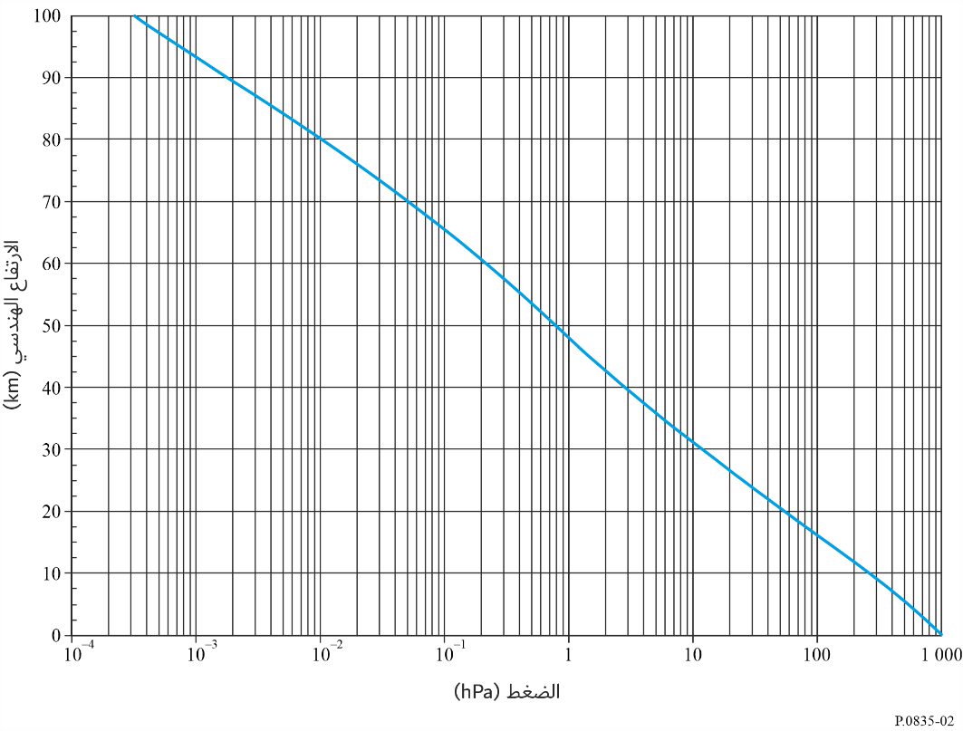

## 2.1 كثافة بخار الماء

في حال عدم توفر بيانات محلية موثوقة، يمكن حساب كثافة بخار الماء، $ρ$، بالنسبة إلى الارتفاع الهندسي، تقريبياً، بالنموذج الأُسي السالب التالي:

(6)        g/m3

الذي يتناقص أُسياً مع ازدياد الارتفاع، إلى أن يصل الارتفاع الهندسي إلى حيث نسبة الخلط (*e*(*Z*)/*P*(*Z*) = 2 × 10−6)، والضغط الجزئي لبخار الماء، (Z) e، يساويان:

(7) $e\left(Z\right)=\frac{ρ\left(Z\right)T\left(Z\right)}{216.7}$

                

إذن، كثافة بخار الماء فوق هذا الارتفاع الهندسي هي:

(8) g/m3

الملحق 2

# 1 نماذج الغلاف الجوي الموسمية المرجعية

‏تقدم الأقسام التالية نماذج موسمية مرجعية بسيطة للغلاف الجوي في أنظمة خطوط العرض الدنيا (‎°15 ‏شمالاً) والوسطى (‎°45 ‏شمالاً) والعليا (‎°60 ‏شمالاً) في نصف الكرة الشمالي. ويحدَّد النموذج المرجعي للغلاف الجوي لدى خطوط العرض الدنيا لجميع الفصول الأربعة، بينما يحدَّد النموذج المرجعي للغلاف الجوي لدى خطوط العرض الوسطى وخطوط العرض العليا لفصلي الصيف والشتاء.‎

‏ويمكن اشتقاق النماذج المرجعية لخطوط عرض أخرى على النحو التالي:‎

• لخط العرض ≥ ‎°0 ‏شمالاً ≥ ‎°15 ‏شمالاً وجميع الفصول، ينبغي استخدام النموذج السنوي المرجعي للغلاف الجوي لدى خطوط العرض الدنيا.‎

• لخط العرض > ‎°15 ‏شمالاً > ‎°45 ‏شمالاً وفصلي الصيف والشتاء، ينبغي استحصال النموذج المرجعي للغلاف الجوي بالاستكمال الخطي للنموذج السنوي المرجعي للغلاف الجوي لدى خطوط العرض الدنيا والنموذج الموسمي المرجعي المناسب للغلاف الجوي لدى خطوط العرض الوسطى بالنسبة إلى خط العرض المعني.‎

• لخط العرض ≥ ‎°45 شمالاً > ‎°60 ‏شمالاً وفصلي الصيف والشتاء، ينبغي استحصال النموذج المرجعي للغلاف الجوي بالاستكمال الخطي بين النموذجين الموسميين المرجعيين المناسبين للغلاف الجوي لدى خطوط العرض الوسطى وخطوط العرض العليا.

• لخط العرض ≤ ‎ °60شمالاً وفصلي الصيف والشتاء، ينبغي استخدام النموذج الموسمي المرجعي المناسب للغلاف الجوي لدى خطوط العرض العليا.

ومع أن نماذج الغلاف الجوي الموسمية المرجعية هذه قد اشتُقت تحديداً لخطوط العرض في نصف الكرة الشمالي، فقد تنطبق أيضاً على خطوط العرض المقابلة في نصف الكرة الجنوبي.‎

## 1.1 النموذج السنوي المرجعي للغلاف الجوي لدى خطوط العرض الدنيا

فيما يتعلق بخطوط العرض الدنيا (أدنى من °15)، يمكن استخدام النماذج التالية لجميع الفصول الأربعة.

تُحسب درجة الحرارة (K) *T* على الارتفاع الهندسي (km) *Z* بالمعادلات التالية:

*T*(*Z*)  300.4222 – 6.3533 *Z*  0.005 886 *Z*2 for 0  *Z* < 17 (9a)

*T*(*Z*)  194  2.533 (*Z* – 17) for 17  *Z* < 47 (9b)

*T*(*Z*)  270 for 47  *Z* < 52 (9c)

*T*(*Z*)  270 – 3.0714 (*Z* – 52) for 52  *Z* < 80 (9d)

*T*(*Z*)  184 for 80  *Z*  100 (9e)

ويُحسب الضغط (الجوي) الكلي (hPa) *P* على الارتفاع الهندسي (km) Z بالمعادلات التالية:

*P*(*Z*)  1012.0306 – 109.0338 *Z*  3.6316 *Z*2 for 0  *Z*  10 (10a)

*P*(*Z*)  *P*10 exp[–0.147 (*Z* – 10)] for 10  *Z*  72 (10b)

*P*(*Z*)  *P*72 exp[–0.165 (*Z*– 72)] for 72  *Z*  100 (10c)

حيث *P*10 و*P*72 هما قيمتا الضغط الكلي على ارتفاعي 10 و72 km، على التوالي.

وتُحسب كثافة بخار الماء (g/m3) على الارتفاع الهندسي (km) Z بالمعادلة التالية:

$ρ\left(Z\right)=19.6542 exp\left[-0.2313 Z-0.1122 Z^{2}+0.01351 Z^{3}-0.0005923 Z^{4}\right]$ for 0  Z  15 (11a)

$ρ\left(Z\right)=0$ for *Z*  15 (11b)

## 2.1 النموذج المرجعي للغلاف الجوي لدى خطوط العرض الوسطى

فيما يخص خطوط العرض الوسطى (°45 شمالاً)، يمكن استخدام النماذج التالية لفصلي الصيف والشتاء.

### 1.2.1 النموذج الصيفي لدى خطوط العرض الوسطى

تُحسب درجة الحرارة (K) *T* على الارتفاع الهندسي (km) *Z* بالمعادلات التالية:

*T*(*Z*)  294.9838 – 5.2159 *Z* – 0.07109 *Z*2 for 0  *Z* < 13 (12a)

*T*(*Z*)  215.15 for 13  *Z* < 17 (12b)

*T*(*Z*)  215.15 exp[0.008128 (*Z* – 17)] for 17  *Z* < 47 (12c)

*T*(*Z*)  275 for 47  *Z* < 53 (12d)

*T*(*Z*)  275  111.57755{1 – exp [0.0237 (*Z* – 53)]} for 53  *Z* < 80 (12e)

*T*(*Z*)  175 for 80  *Z*  100 (12f)

ويُحسب الضغط (الجوي) الكلي (hPa) *P* على الارتفاع الهندسي (km) Z بالمعادلات التالية:

*P*(*Z*)  1012.8186 – 111.5569 *Z*  3.8646 *Z*2 for 0  *Z*  10 (13a)

*P*(*Z*)  *P*10 exp[− 0.147 (*Z* – 10)] for 10  *Z*  72 (13b)

*P*(*Z*)  *P*72 exp[−0.165 (*Z* – 72)] for 72  *Z*  100 (13c)

حيث *P*10 و*P*72 هما قيمتا الضغط الكلي على ارتفاعي 10 و72 km، على التوالي.

وتُحسب كثافة بخار الماء (g/m3) على الارتفاع الهندسي (km) Z بالمعادلة التالية:

$ρ$ (*Z*)  14.3542 exp[– 0.4174 *Z* – 0.02290 *Z*2  0.001007 *Z*3] for 0  *Z*  15 (14a)

$ρ$ (*Z*)  0 for *Z*  15 (14b)

### 2.2.1 النموذج الشتوي لدى خطوط العرض الوسطى

تُحسب درجة الحرارة (K) *T* على الارتفاع الهندسي (km) *Z* بالمعادلات التالية:

*T*(*Z*)  272.7241 – 3.6217 *Z* – 0.1759 *Z*2 for 0  *Z* < 10 (15a)

*T*(*Z*)  218 for 10  *Z* < 33 (15b)

*T*(*Z*)  218  3.3571 (*Z* – 33) for 33  *Z* < 47 (15c)

*T*(*Z*)  265 for 47  *Z* < 53 (15d)

*T*(*Z*)  265 – 2.0370 (*Z* – 53) for 53  *Z* < 80 (15e)

*T*(*Z*)  210 for 80  *Z*  100 (15f)

ويُحسب الضغط (الجوي) الكلي (hPa) *P* على الارتفاع الهندسي (km) *Z* بالمعادلات التالية:

*P*(*Z*)  1018.8627 – 124.2954 *Z*  4.8307 *Z*2 for 0  *Z*  10 (16a)

*P*(*Z*)  *P*10 exp[– 0.147 (*Z* – 10)] for 10  *Z*  72 (16b)

*P*(*Z*)  *P*72 exp[– 0.155 (*Z* – 72)] for 72  *Z*  100 (16c)

حيث *P*10 و*P*72 هما قيمتا الضغط الكلي على ارتفاعي 10 و72 km، على التوالي.

وتُحسب كثافة بخار الماء (g/m3) على الارتفاع الهندسي (km) *Z* بالمعادلة التالية:

$ρ$ (*Z*)  3.4742 exp[– 0.2697 *Z –* 0.03604 *Z*2  0.0004489 *Z*3] for 0  *Z*  10 (17a)

$ρ$ (*Z*)  0 for *Z*  10 (17b)

## 3.1 النموذج المرجعي للغلاف الجوي لدى خطوط العرض العليا

فيما يتعلق بخطوط العرض العليا (°60 شمالاً)، يمكن استخدام النماذج التالية لفصلي الصيف والشتاء.

### 1.3.1 النموذج الصيفي لدى خطوط العرض العليا

تُحسب درجة الحرارة (K) *T* على الارتفاع الهندسي (km) *Z* بالمعادلات التالية:

*T*(*Z*)  286.8374 – 4.7805 *Z* – 0.1402 *Z*2 for 0  *Z* < 10 (18a)

*T*(*Z*)  225 for 10  *Z* < 23 (18b)

*T*(*Z*)  225 exp[0.008317 (*Z* – 23)] for 23  *Z* < 48 (18c)

*T*(*Z*)  277 for 48  *Z* < 53 (18d)

*T*(*Z*)  277 – 4.0769 (*Z* – 53) for 53  *Z* < 79 (18e)

*T*(*Z*)  171 for 79  *Z*  100 (18f)

ويُحسب الضغط (الجوي) الكلي (hPa) *P* على الارتفاع الهندسي (km) *Z* بالمعادلات التالية:

*P*(*Z*)  1008.0278 – 113.2494 *Z*  3.9408 *Z*2 for 0  *Z*  10 (19a)

*P*(*Z*)  *P*10 exp[–0.140 (*Z* – 10)] for 10  *Z*  72 (19b)

*P*(*Z*)  *P*72 exp[–0.165 (*Z* – 72)] for 72  *Z*  100 (19c)

حيث *P*10 و*P*72 هما قيمتا الضغط الكلي على ارتفاعي 10 و72 km، على التوالي.

وتُحسب كثافة بخار الماء (g/m3) على الارتفاع الهندسي (km) *Z* بالمعادلة التالية:

$ρ$ (*Z*)  8.988 exp[– 0.3614 *Z –* 0.005402 *Z*2– 0.001955 *Z*3] for 0  *Z*  15 (20a)

$ρ$ (*Z*)  0 for *Z*  15 (20b)

### 2.3.1 النموذج الشتوي لدى خطوط العرض العليا

تُحسب درجة الحرارة (K) *T* على الارتفاع (km) *Z* بالمعادلات التالية:

*T*(*Z*)  257.4345  2.3474 *Z* – 1.5479 *Z*2  0.08473 *Z*3 for 0  *Z* < 8.5 (21a)

*T*(*Z*)  217.5 for 8.5  *Z* < 30 (21b)

*T*(*Z*)  217.5  2.125 (*Z* – 30) for 30  *Z* < 50 (21c)

*T*(*Z*)  260 for 50  *Z* < 54 (21d)

*T*(*Z*)  260 – 1.667 (*Z* – 54) for 54  *Z*  100 (21e)

ويُحسب الضغط (الجوي) الكلي (hPa) *P* على الارتفاع (km) *Z* بالمعادلات التالية:

*P*(*Z*)  1010.8828 – 122.2411 *Z*  4.554 *Z*2 for 0  *Z*  10 (22a)

*P*(*Z*)  *P*10 exp[–0.147 (*Z* – 10)] for 10  *Z*  72 (22b)

*P*(*Z*)  *P*72 exp[–0.150 (*Z* – 72)] for 72  *Z*  100 (22c)

حيث *P*10 و*P*72 هما قيمتا الضغط الكلي على ارتفاعي 10 و72 km، على التوالي.

وتُحسب كثافة بخار الماء (g/m3) على الارتفاع الهندسي (km) *Z* بالمعادلة التالية:

$ρ$ (*Z*)  1.2319 exp[0.07481 *Z –* 0.0981 *Z*2  0.00281 *Z*3] for 0  *Z*  10 (23a)

$ρ$ (*Z*)  0 for *Z*  10 (23b)

الملحق 3

# 1 النماذج الرأسية العالمية المتوسطة السنوية والشهرية

‏يتضمن هذا الملحق النماذج الرأسية المتوسطة السنوية والشهرية للضغط (الجوي) الكلي ودرجة الحرارة وكثافة بخار الماء على مستويات ارتفاع ‎138 ‏km فوق متوسط مستوى سطح البحر، المشتقة من حساب متوسط بيانات المستويات النموذجية لمنتج إعادة التحليل من الجيل الخامس، الصادر عن المركز الأوروبي للتنبؤات الجوية المتوسطة المدى(ECMWF ERA5) ، طوال ‎30 ‏عاماً (‎1991-2020).

‏وتشكل هذه النماذج الرأسية جزءاً لا يتجزأ من هذه التوصية، وتُتاح في هيئة خرائط رقمية مقدمة بوصفها الأجزاء من ‎1 ‏إلى ‎12 ‏المقابلة لكل من شهور السنة والجزء ‎13 ‏المقابل للفترة السنوية. ويشتمل كل من الأجزاء على ملف مضغوط يحوي أربعة ملفات خرائط، ‎P.bin ‏و ‎T.bin ‏و ‎WV.bin ‏و ‎Z.bin ‏للفترة السارية. ويتضمن الملف ‎P.bin ‏نماذج الضغط، ويتضمن الملف ‎T.bin ‏نماذج درجة الحرارة، ويشمل الملف ‎WV.bin ‏نماذج كثافة بخار الماء، بينما يشمل الملف ‎Z.bin نماذج الارتفاع الهندسي فوق متوسط مستوى سطح البحر. ويبين الجدول 1 خصائص كل من ملفات الخرائط.

الجدول 1

خصائص ملفات الخرائط

|  |  |
| --- | --- |
| المعلمة | القيمة |
| النسق | المعيار 754 الصادر عن معهد مهندسي الكهرباء والإلكترونيات (IEEE) |
| ترتيب البايتات | Little endian |
| الدقة | وحيدة (4 bytes/value) |
| مجموع عدد البايتات | 573 506 472 |
| مدى خط العرض | من 90– درجة شمالاً إلى 90 درجة شمالاً |
| زيادة خط العرض | 0,25+ درجة |
| مدى خط الطول | من 180– درجة شرقاً إلى 180 درجة شرقاً |
| زيادة خط الطول | 0,25+ درجة |
| عدد نقاط العرض الشبكية | 721 |
| عدد نقاط الطول الشبكية | 1 441 |
| عدد مستويات الارتفاعات | 138 |
| وحدات الضغط الكلي | hPa |
| وحدات درجة الحرارة | K |
| وحدات كثافة بخار الماء | g/m3 |
| وحدات الارتفاع | km, a.m.s.l. |

‏وتُخزَّن كل معلمة *كمعلمة* مصفوفة ثلاثية الأبعاد (‎*ilevel*، *‎ilat*، *‎ilon*)، حيث، بافتراض أن الفهرسة تبدأ من ‎1، *ilevel* =‎1، 2، ...، 138؛ و*ilat* =‎1 ، 2، ...، 721; ‏و*ilon* =1 ، 2، ...، 1 441. ويكون ‏البايت الأول من البايتات الأربعة لقيمة الضغط (الجوي) الكلي (‎P) ‏أو درجة الحرارة (T) ‏أو كثافة بخار الماء (‎WV) أو الارتفاع الهندسي فوق متوسط مستوى سطح البحر (Z) ‏عند أي نقطة شبكية ($Latitude_degN$، $Longitude_degE$) ‏ومستوى ارتفاع (‎*ilevel*) ‏هو عدد البايتات *ipos*، حيث *ipos* يتراوح ‏بين *ipos* = 1 و*ipos* = 573 506 469.

$ipos=\left\{ilevel-1+\left(ilat-1\right)×138+(ilon-1)×138×721\right\}×4+1$ (24)

حيث:

$ilat=(Latitude_degN+90)/0.25+1$ (25)

$ilon=(Longitude_degE+180)/0.25+1$ (26)

$ilevel=(1, 2, 3, … , 138)$ (27)

‏ويوجد ‎138 ‏مستوى للضغط ودرجة الحرارة وكثافة بخار الماء عند كل نقطة شبكية، حيث $P\left(ilevel,ilat,ilon\right)$ و $T\left(ilevel,ilat,ilon\right)$ و $WV(ilevel,ilat,ilon)$ هي قيم الضغط الكلي ودرجة الحرارة وكثافة بخار الماء على الارتفاع فوق متوسط مستوى سطح البحر، $Z\left(ilevel,ilat,ilon\right)$ و $Z(138,ilat,ilon)$ ‏هي ارتفاع سطح الأرض فوق متوسط مستوى سطح البحر وفقاً للمنتج ERA5‎[2]2، و‎هي أقصى ارتفاع فوق متوسط مستوى سطح البحر عند نقطة الشبكة المقترنة به. وقد يختلف الارتفاع $Z(138,ilat,ilon)$ ‎ ‏عن الارتفاع الطبوغرافي الوارد في التوصية ‎ITU-R P.1511‏ الصادرة عن قطاع الاتصالات الراديوية بالاتحاد، والمحدد بتعزيز قياس الارتفاع عالي الاستبانة بالرادار الساتلي ببيانات قياس الارتفاع المحلية.

___________

1. 1 km $'$ هو وحدة ارتفاع الجهد الأرضي، وkm هو وحدة الارتفاع الهندسي.
2. 2 استُحصل الارتفاع الهندسي لسطح الأرض ‏فوق متوسط مستوى سطح البحر وفقاً للمنتج ERA5 بقسمة طاقة جهد الجاذبية‎ ‏لوحدة كتلة على سطح الأرض (m2/s2) ‏وفقاً للمنتج ERA5 على تسارع الجاذبية (m/s2 9,80665) ‏‏وتحويل ارتفاع الجهد الأرضي لسطح الأرض، الناتج، إلى ارتفاع هندسي لسطح الأرض.‎